Практическое занятие № 7
Группа 21-Л-9 дата 17.10.2022
Дисциплина: английский язык
Тема занятия «Перед выборами»
Тип занятия: комбинированный урок
Цель:
Учебная:
1) введение и активизация лексического и грамматического материала по теме.
2) вовлечь студентов в активную речевую деятельность на уроке путем использования различных организационных форм работы;
3) обеспечить активную деятельность каждого студента в течение всего урока, максимально увеличить время говорения каждого обучающегося;
Развивающая:
1)развивать критическое и логическое мышление при постановке проблемы, умение аргументировано высказываться, убеждать собеседников, учитывая при этом их аргументы и факты;
2)обеспечить коммуникативную направленность обучения и естественность общения.
Воспитательная:
Развивать уважение к истории и культуре другого народа, расширять общий кругозор учащихся, прививать любовь и интерес к выбранной профессии.
Задачи
1) Активизировать и лексический и грамматический материал.
2)Учить употреблять лексику в речевых образцах,
3)Практика навыков монологической речи.

Межпредметные связи:
Обеспечивающие: русский язык, специальные дисциплины
Обеспечиваемые: русский язык, специальные дисциплины

ОБЕСПЕЧЕНИЕ ЗАНЯТИЯ
А.Наглядные пособия:
Б. ТСО:
В:раздаточный материал: пособия по специальности, словари специальные и общие
Г. Литература Соколова Н.И. Planet of English. Humanities Practice Book.

Write and learn the words:
Party – партия
Elections – выборы
Platform – программа
To explain – объяснять
Tax – налог
Social sphere – социальная сфера
Education – образование
Spending – расходы
High income earners – высокий доход
Social benefits – социальные льготы
State wages- государственная зарплата
Subsidies – дотации

Read and translate in writing form the text.

"Elections in Russia"
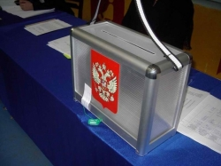
An election election is a process of making decision when people choose a person to hold official offices. It is one of the usual tools of modern democracy. With the help of elections, it fills offices in the legislature for regional and local government. The Russian Federation, or the Russian Federative Republic, was set up by the Constitution of 1993. Under the Constitution Russia is a presidential republic. One of the principles of democracy and republic is the government of the people, by the people and for the people. A head of state – the president – and a legislature – the Federal Assembly are elected on the federal level by the Russian people. The president is elected for a four year term. Vladimir Putin is the current president of the Russian Federation. The Federal Assembly has two chambers. The Federation Council is the upper chamber of the Federal Assembly. The basic powers of Council of Federation are listed in the Constitution. The Federation Council has 178 members and 2 delegates for each region of the country. The lower chamber is the State Duma. The State Duma has 450 members. Duma is elected for four years, but may be dismissed by the President in the cases listed in the Constitution. Each chamber is headed by the Speaker. The Central Election Commission of the Russian Federation is responsible for conducting federal elections and overseeing local elections in the Russian Federation. It consists of 15 members. The president of Russia, the State Duma and the Federation Council each appoint five members. In turn, these members elect the Chairman, Deputy Chairman and Secretary. The Commission is in power for a four-year term. Even people without higher education in law can become members of the Central Election Commission.The last elections in Russia were parliamentary elections. “United Russia” party received 64,3 per cent of the vote, the Communist Party gained 11,57%. The Liberal Democratic Party headed by Vladimir Zhirinovsky received 8,14%, and the “Fair Russia” had 7,74% . These four parties will be represented at the Russian State Duma.In conclusion, it should be noted that elections are very important for the democratic country. People can make the choice that will influence their future and the future of the whole country.

Выполнить задание.
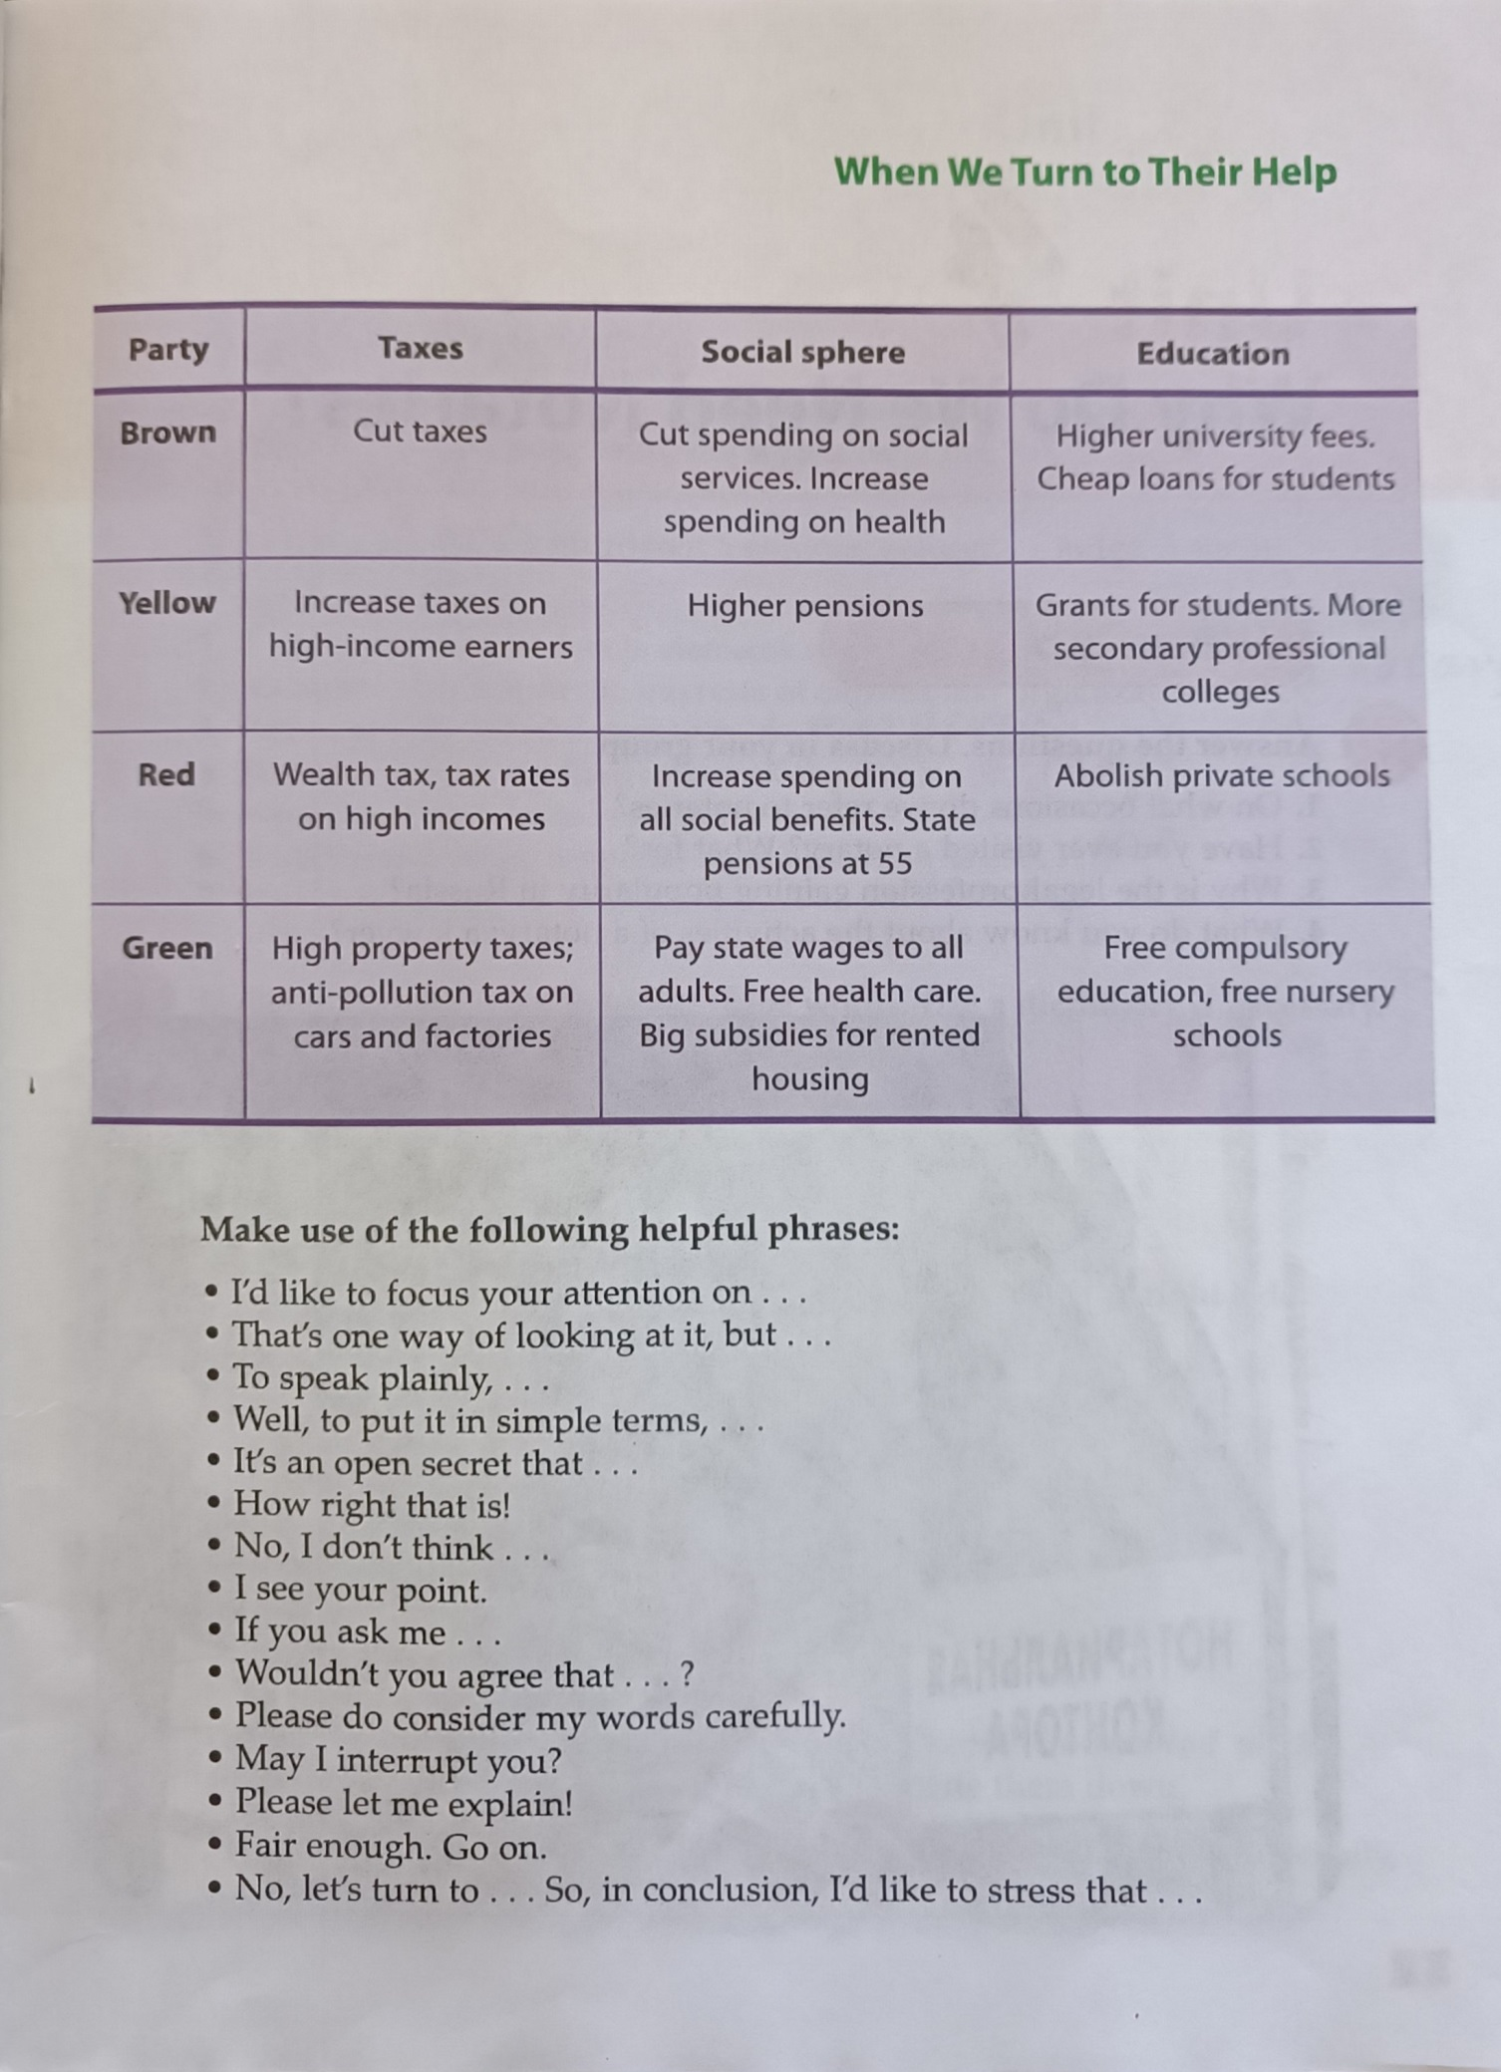
Домашнее задание
Ответить на вопросы, выполнить задания.

